ПРИЛОЖЕНИЕ Б

Руководство пользователя

АННОТАЦИЯ

Данное приложение направленно на ознакомление пользователя с интерфейсом и функционалом программного продукта в рамках разрабатываемой информационной системы выполнения анализа и устранения аномальных ситуаций с прайсом товара.

.

СОДЕРЖАНИЕ

ВВЕДЕНИЕ 4

1. ОБЩИЕ СВЕДЕНИЯ 5

1.1. Область применения 5

1.2 Краткое описание возможностей 5

1.3 Уровень подготовки пользователей 5

1.4 Перечень эксплуатационной документации, с которой необходимо ознакомиться пользователю 5

2 НАЗНАЧЕНИЕ И УСЛОВИЯ ПРИМЕНЕНИЯ 6

2.1 Технические средства и их характеристики 6

2.2 Состав эксплуатационного пакета и его характеристики 6

3 ПОДГОТОВКА К РАБОТЕ 7

3.1 Состав и содержание дистрибутивного носителя данных 7

3.2 Порядок загрузки данных и программ 8

4 ОПИСАНИЕ ОПЕРАЦИЙ 9

4.1 Описание всех выполняемых функций, задач, комплексов задач, процедур 9

4.2 Описание операций технологического процесса обработки данных, необходимых для выполнения функций, комплексов задач, процедур 21

5 АВАРИЙНЫЕ СИТУАЦИИ 24

5.1 Действия в случае несоблюдения условий выполнения технологического процесса, в том числе при длительных отказах технических средств 24

5.2 Действия по восстановлению программ и/или данных при отказе магнитных носителей или обнаружении ошибок в данных 24

5.3 Действия в случаях обнаружении несанкционированного вмешательства в данные 25

5.4 Действия в других аварийных ситуациях 25

6 РЕКОМЕНДАЦИИ ПО ОСВОЕНИЮ 26

# ВВЕДЕНИЕ

Разработка информационной системы автоматизации и формирования отчетной документации о популярных проблемах подразумевает под собой:

* Реализация стандартных функций работы с базой данных;
* Ограничение доступа пользователей к программе;
* Формирование статистического отчёта популярных проблем;
* Автоматическая группировка проблем по группам;
* Формирование дежурной инженерной группы для выезда на объект.
* Контроль выполнения обработки заявки.

Программный продукт будет разрабатываться в среде разработки Microsoft Visual Studio 2017 на программной платформе .NET Framework на языке C#. Для работы внутри отдела безопасности и защиты персональных данных, производит работу с почтовым сервером, путем получения и отправки писем.

# ОБЩИЕ СВЕДЕНИЯ

## Область применения

Программное обеспечение применяется в OOO «Compo». Проблемной зоной в OOO «Compo» сопровождение электронных ценников.

## Краткое описание возможностей

Программный продукт предназначен для использования в техническом отделе OOO «Compo» для автоматизации формирования дежурных групп, оформления заявки и котроля популярных проблем. Программное обеспечение позволит сотрудникам ускорить процесс обработки заявки и позволит состредоточиться на осуществлении непосредственной задачи отдела.

## Уровень подготовки пользователей

Сотрудник технического отдела – умение работать с операционной системой Windows на базовом уровне и также с пакетом прикладных программ Microsoft Office.

## Перечень эксплуатационной документации, с которой необходимо ознакомиться пользователю

Перечень эксплуатационной документации, с которой необходимо ознакомиться пользователю следует отнести: Пояснительная записка, Приложение Б Руководство пользователя.

# НАЗНАЧЕНИЕ И УСЛОВИЯ ПРИМЕНЕНИЯ

## Технические средства и их характеристики

В технических средствах были определены требования к аппаратному и программному обеспечению ПК пользователя (Таблица 2.1. – 2.2).

Таблица .. – Минимальные требования к аппаратному обеспечению ПК пользователя

|  |  |
| --- | --- |
| Наименование компонента | Описание |
| Процессор | 32-64 разрядная архитектура, 1 ГГц |
| ОЗУ | 512 MB |
| Жесткий диск | 100 MB |
| Видеоадаптер | 256 MB |

Таблица .. – Минимальные требования к программному обеспечению ПК пользователя

|  |  |
| --- | --- |
| Наименование вида ПО | Описание |
| Операционная система | Windows 7 и выше |
| Программное обеспечение | .NET Framework 4.7 |

## Состав эксплуатационного пакета и его характеристики

Перед установкой программого продукта следует учитывать, что необходимо наличие следующих компонентов для корректной работы программы:

* «Microsoft.Office.Interop.Excel.dll» – Библиотека объектов Microsoft Word 14.0
* «Microsoft.Office.Interop.Word.dll» – Библиотека объектов Microsoft Excel 14.0

# ПОДГОТОВКА К РАБОТЕ

## Состав и содержание дистрибутивного носителя данных

Состав и содержание дистрибутивного носителя данных указаны ниже (Таблица 3.1.).

Таблица .. – Состав установочного пакета

|  |  |
| --- | --- |
| Название элемента | Описание |
| Microsoft.Office.Interop.Excel.dll | Библиотека, отвечающая за экспорт данных документа Excel в формате .xlsx |
| Microsoft.Office.Interop.Word.dll | Библиотека, отвечающая за экспорт данных документа Word в формате .docx |
| itextsharp.dll | Библиотека, отвечающая за экспорт данных документа в формате .pdf |
| img | Папка, которая включает в себя картинки и иконки |
| OtchetDox.exe | Ярлык, который необходим для запуска программного продукта |

## Порядок загрузки данных и программ

Для того начать установку программного продукта необходимо нажать на файл Setup.exe (Рисунок 3.1).



Рисунок 3. – Файл установки

Далее появляется окно с приветствием (Рисунок 3.2).

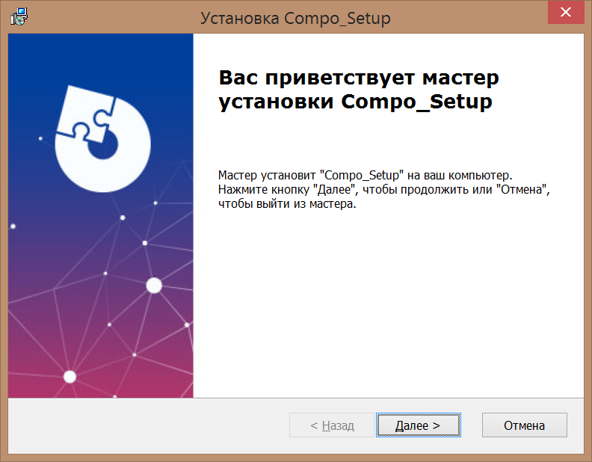

Рисунок 3. – Окно с приветствием

Далее инсталлятор подгрузит все необходимые библиотеки и установит программное обеспечение на персональный компьютер пользователя.

# ОПИСАНИЕ ОПЕРАЦИЙ

## Описание всех выполняемых функций, задач, комплексов задач, процедур

В данном пункте указано главное окно и продемонстрированы основные функции программы (Рисунок 4.1 – 4.35).

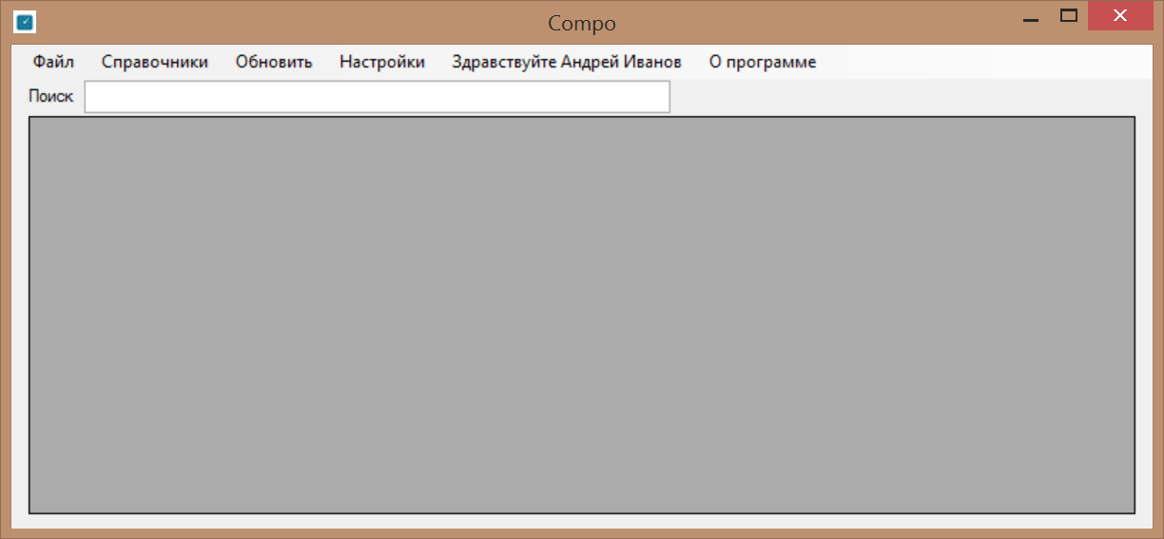

Рисунок 4.1 – Основное окно

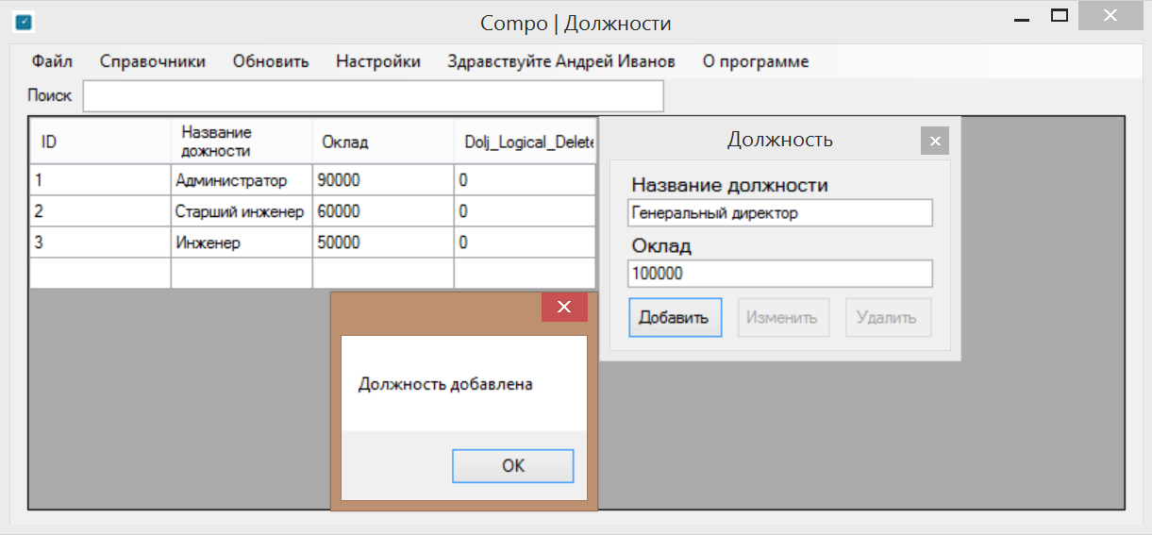

Рисунок 4.2 – Добавление должности

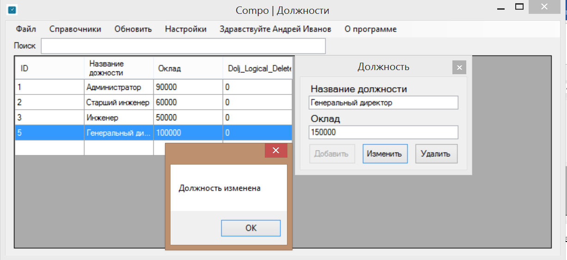

Рисунок 4.3 – Изменение должности

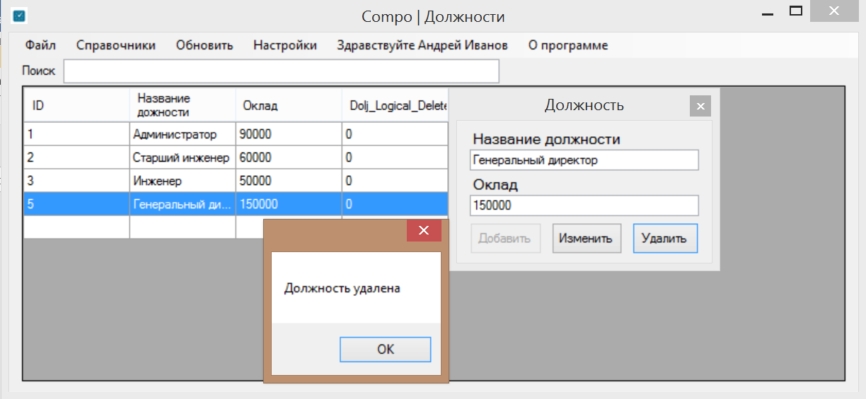

Рисунок 4.4 – Удаление должности

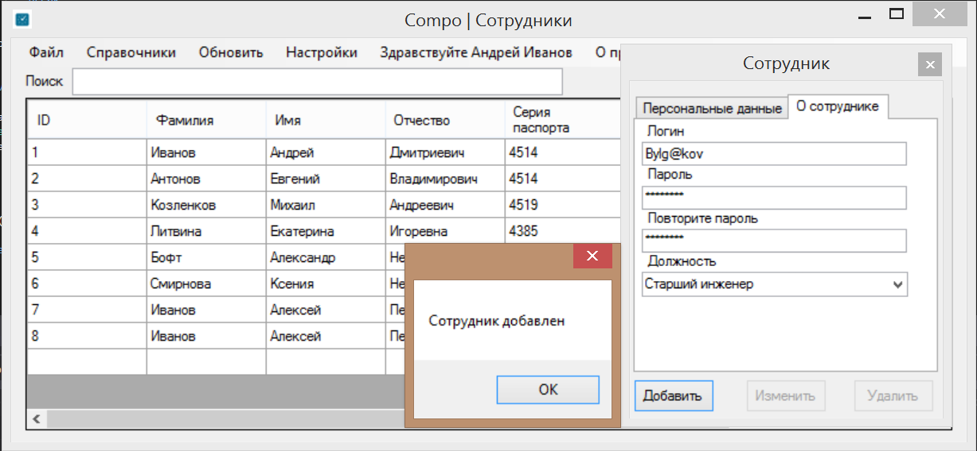

Рисунок 4.5 – Добавление сотрудника

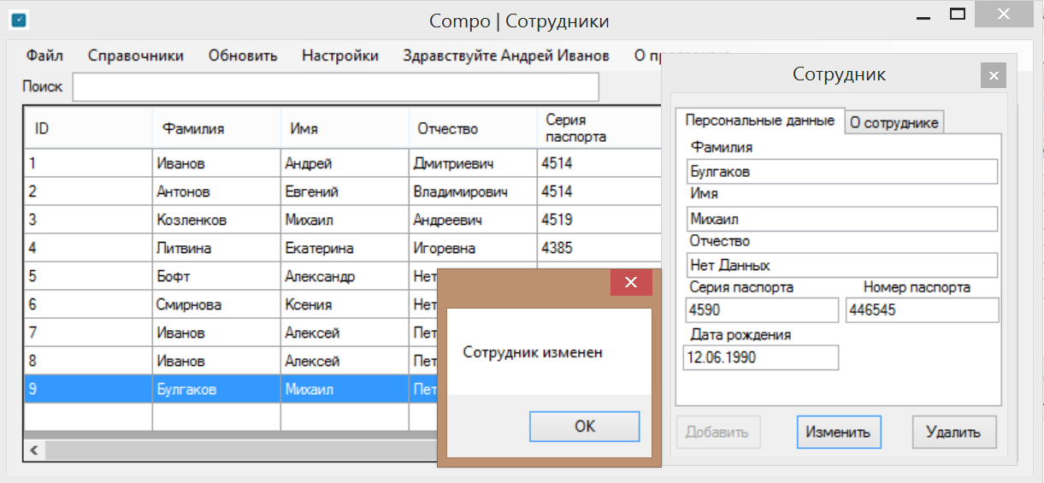

Рисунок 4.6 – Изменение сотрудника

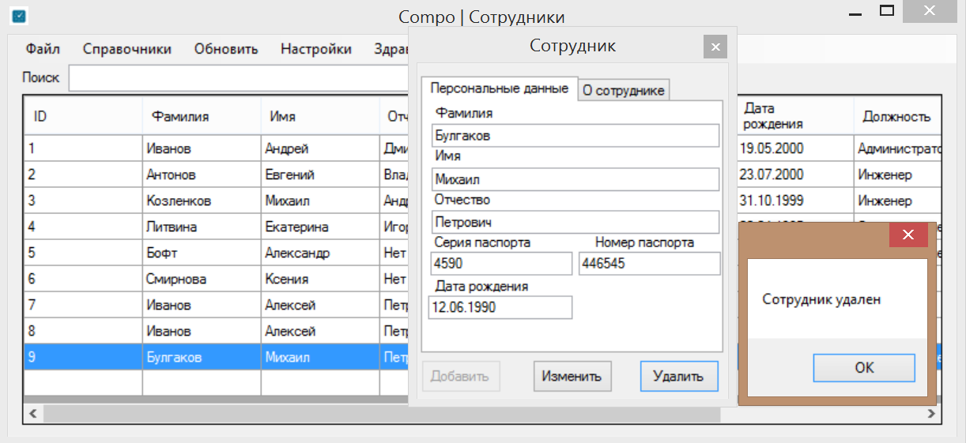

Рисунок 4.7 – Удаление сотрудника

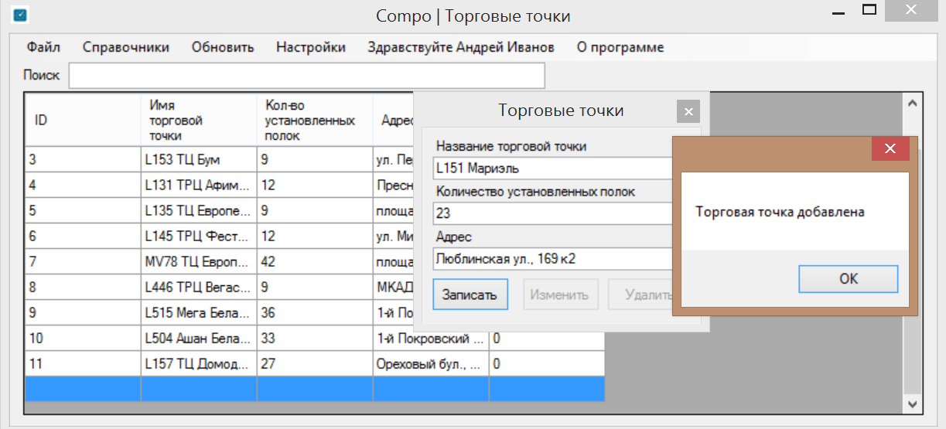

Рисунок 4.8 – Добавление торговой точки

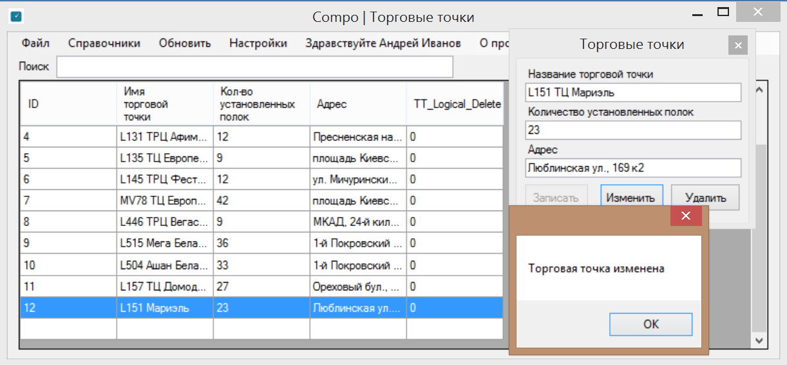

Рисунок 4.9 – Изменение торговой точки

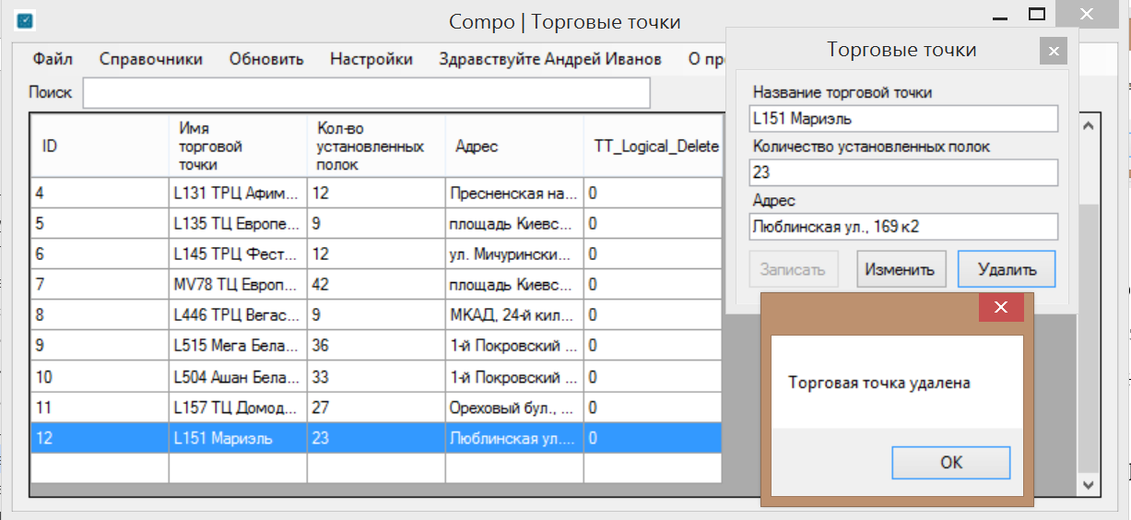

Рисунок 4.10 – Удаление торговой точки

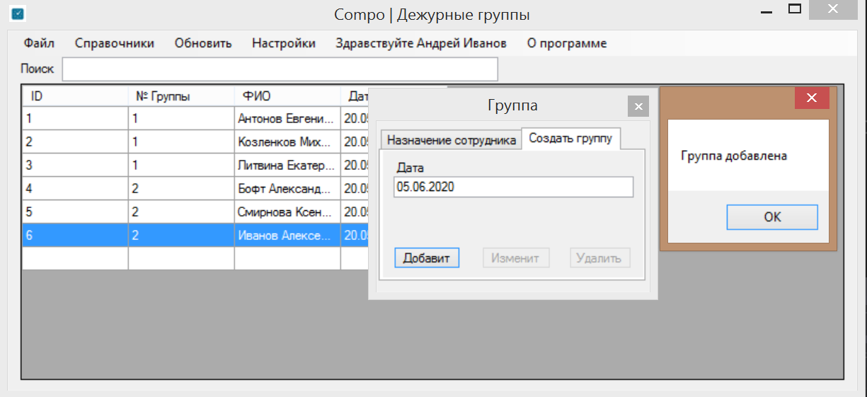

Рисунок 4.11 – Добавление дежурной группы

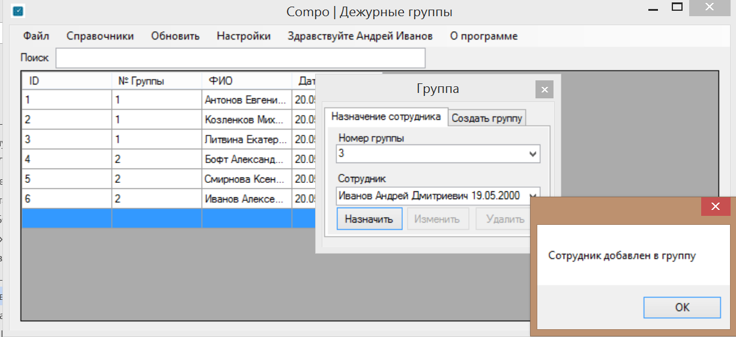

Рисунок 4.12 – Добавление сотрудника в группу

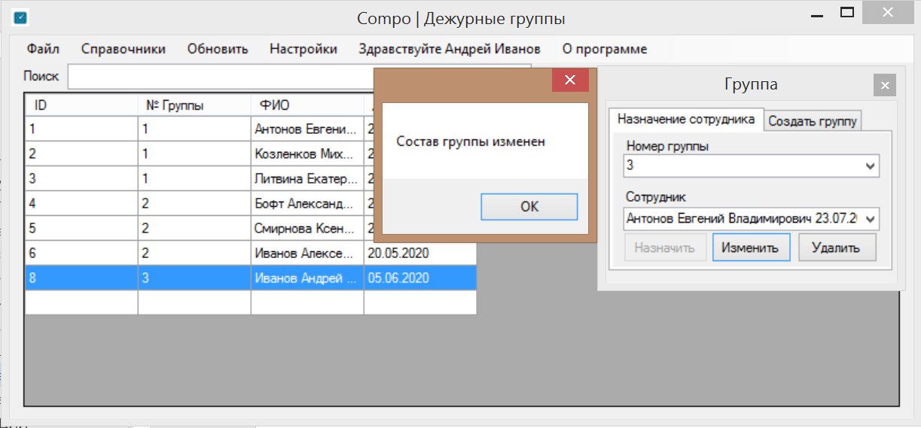

Рисунок 4.13 – Изменение сотрудника в группе

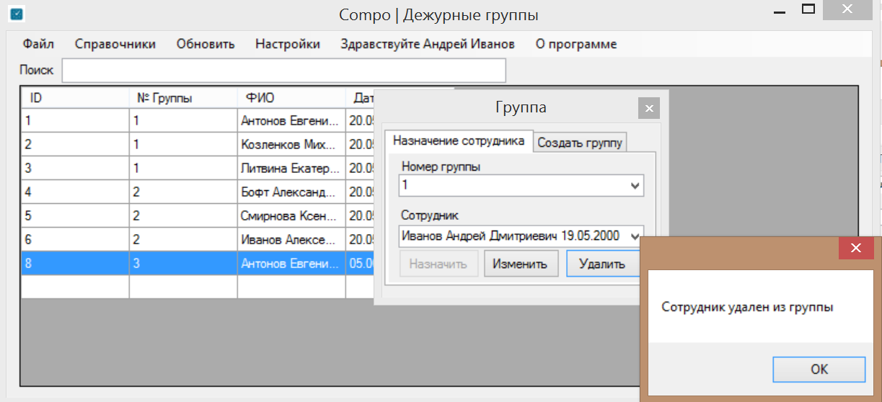

Рисунок 4.14 – Удаление сотрудника из группы

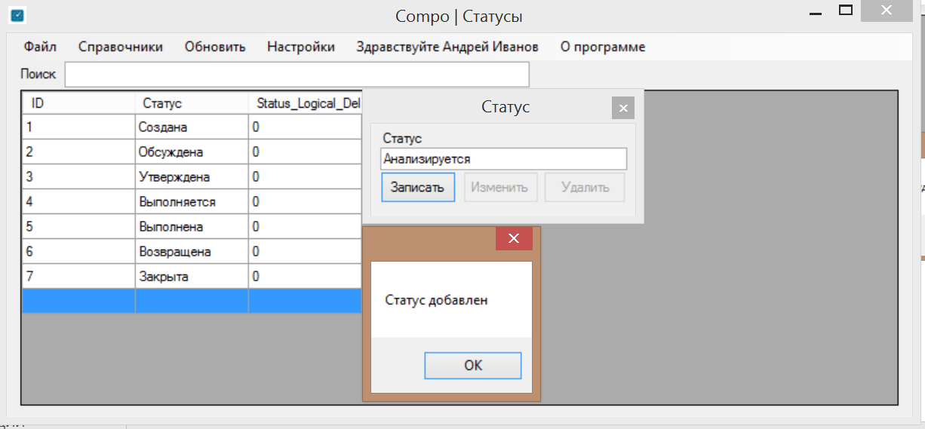

Рисунок 4.15 – Добавление статуса заявки

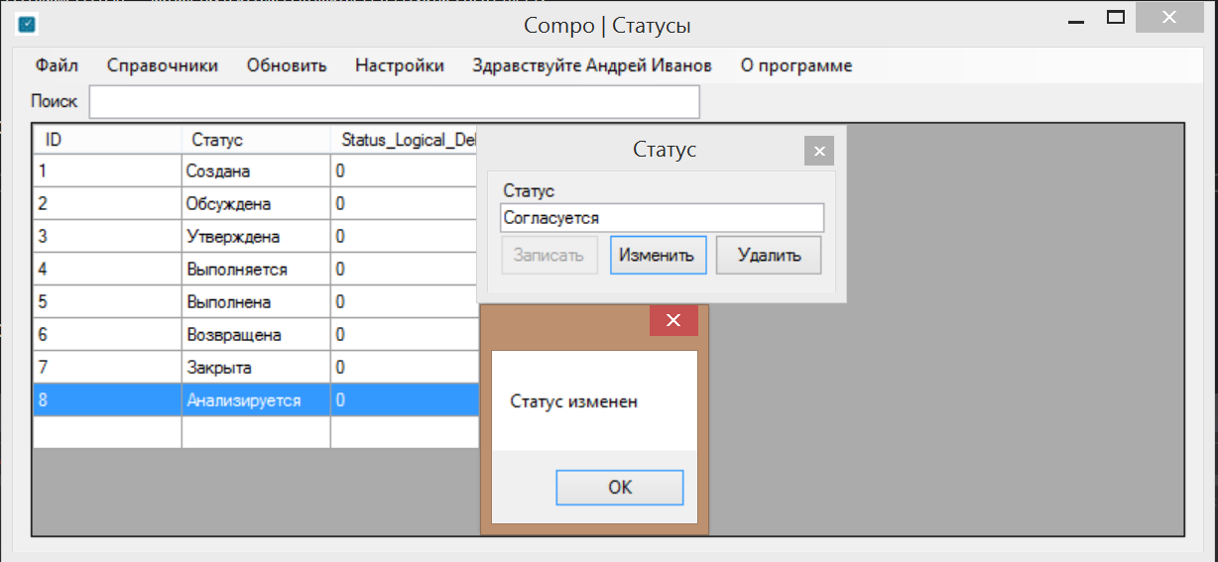

Рисунок 4.16 – Изменение статуса заявки

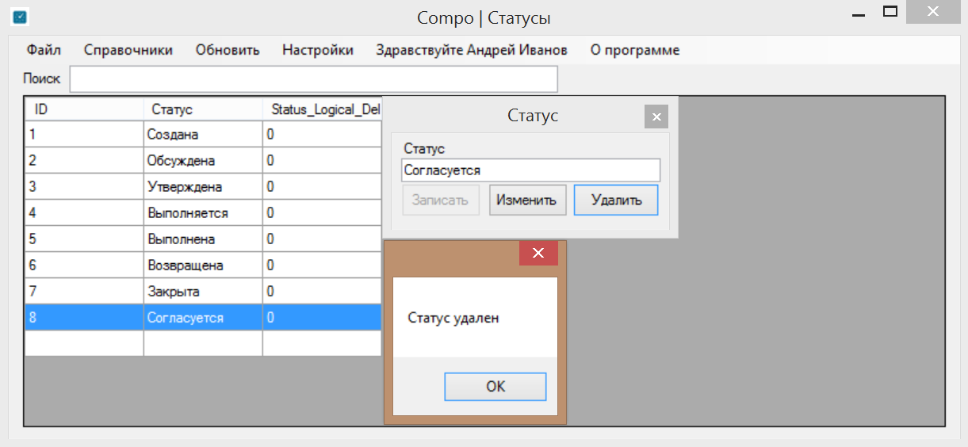

Рисунок 4.17 – Удаление статуса заявки

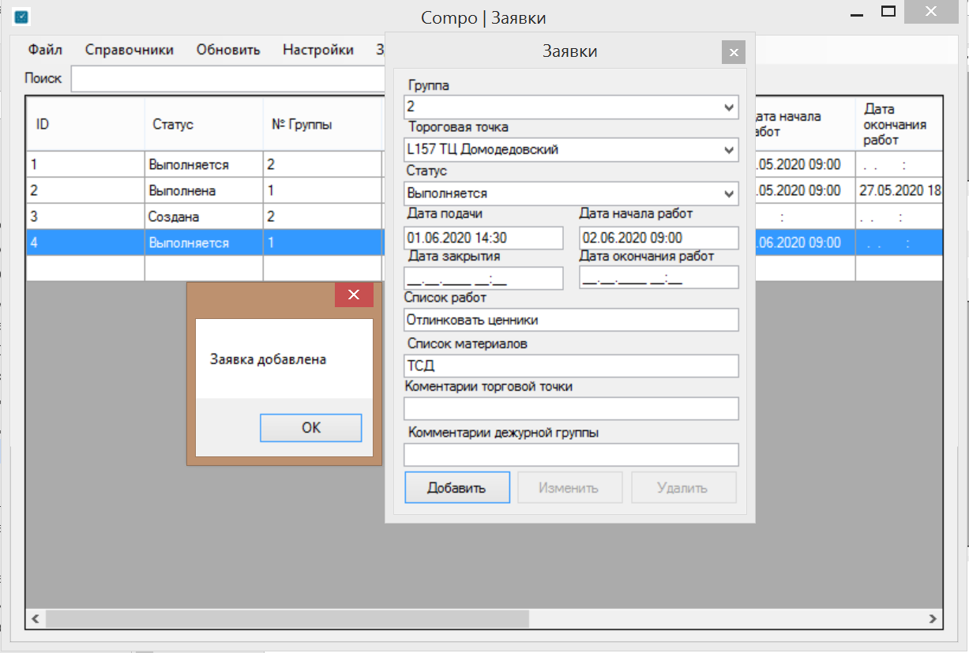

Рисунок 4.18 – Добавление заявки

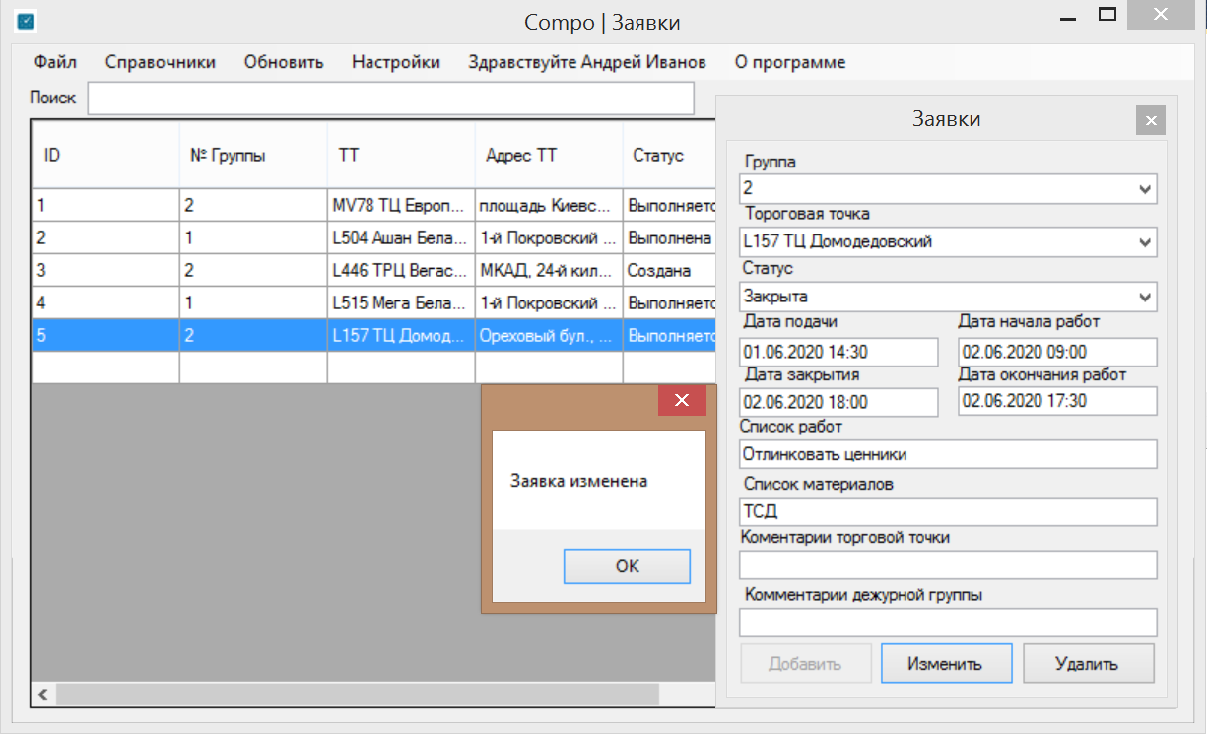

Рисунок 4.19 – Изменение заявки

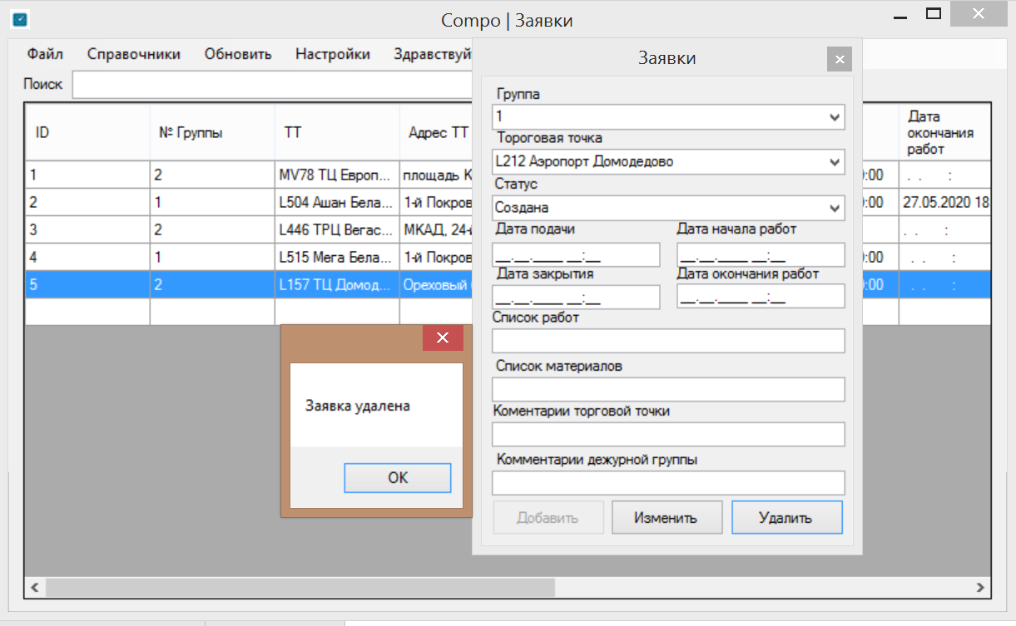

Рисунок 4.20 – Удаление заявки

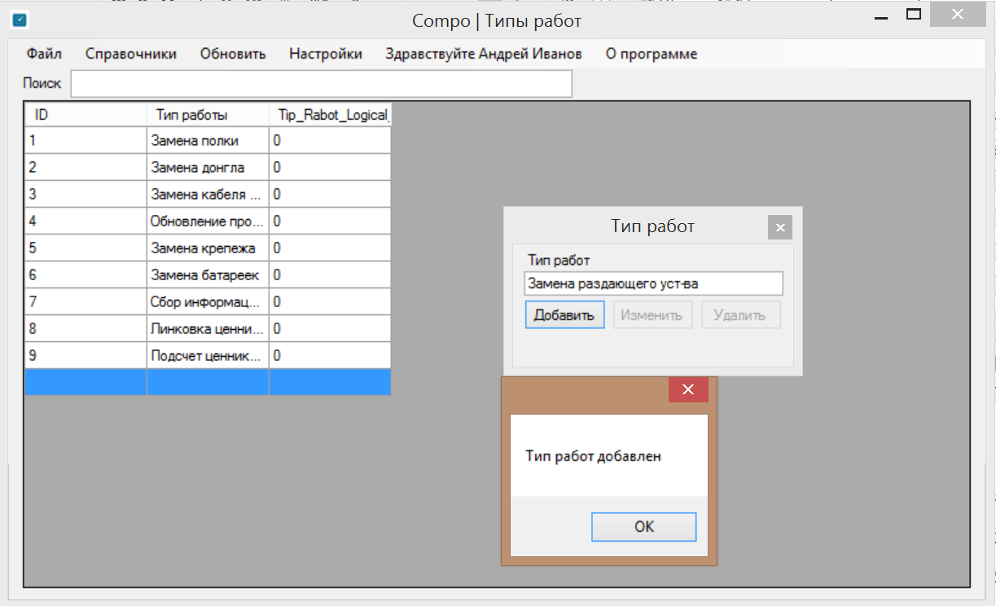

Рисунок 4.21 – Добавление типа работ

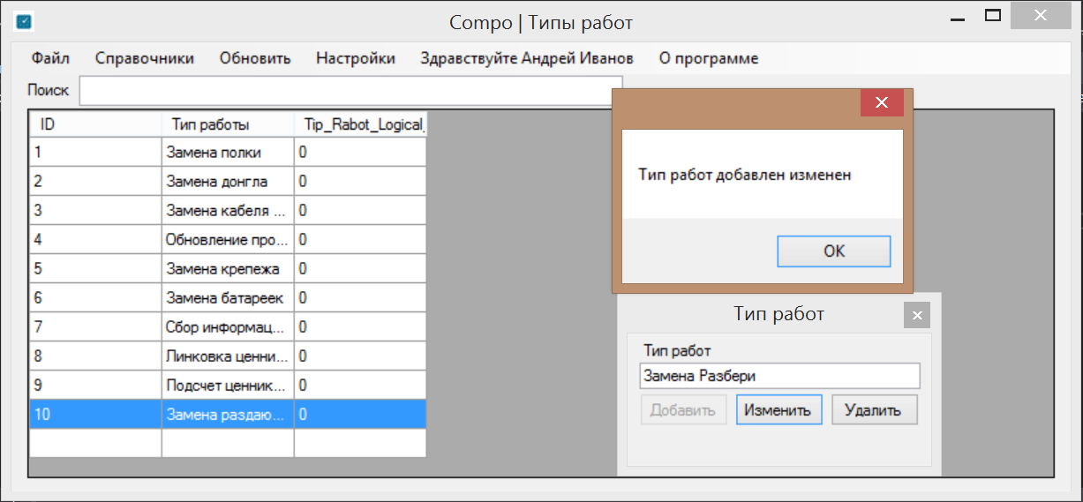

Рисунок 4.22 – Изменение типа работ

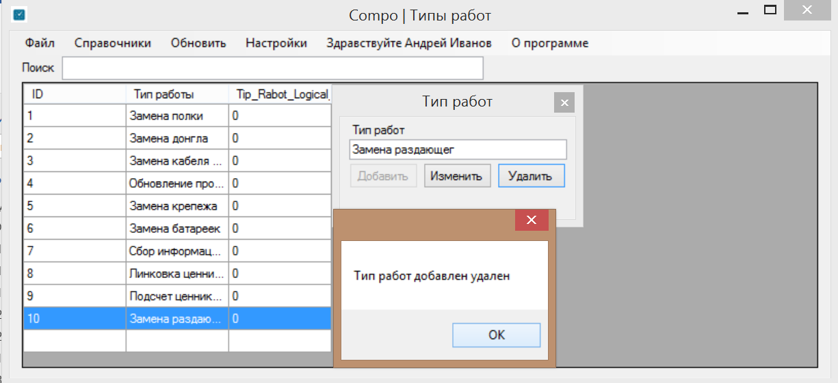

Рисунок 4.23 – Удаление типа работ

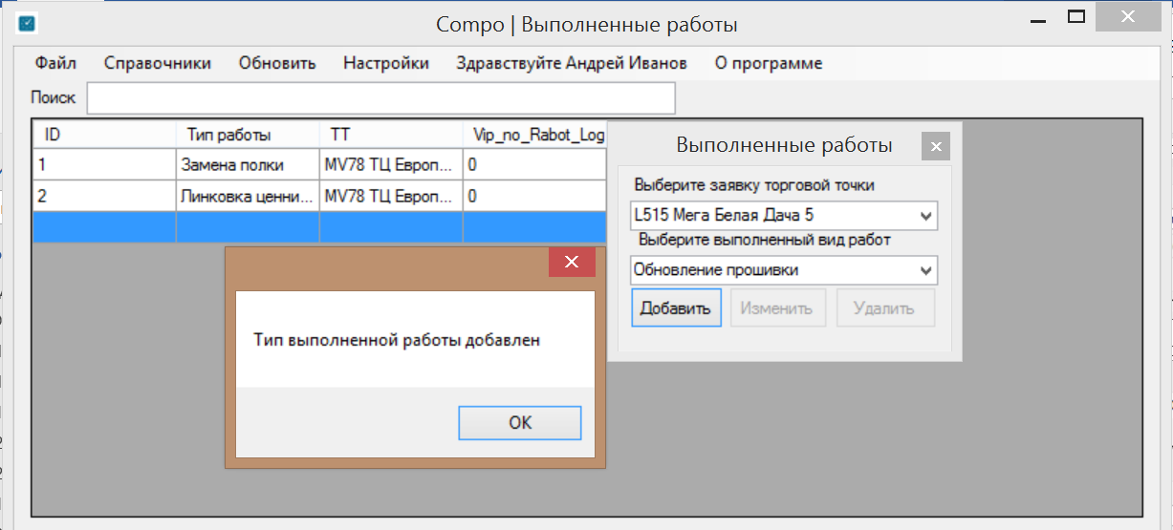

Рисунок 4.24 – Присвоение типа работ к заявке

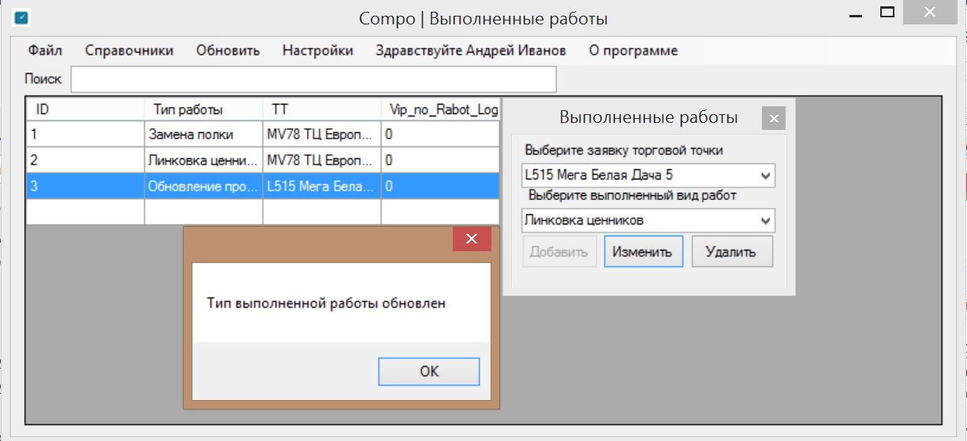

Рисунок 4.25 – Обновление выполненого типа работ

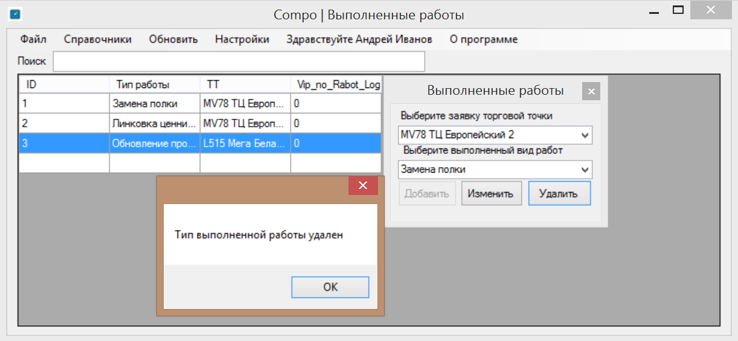

Рисунок 4.26 – Удаление выполненого типа работ

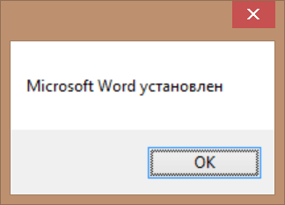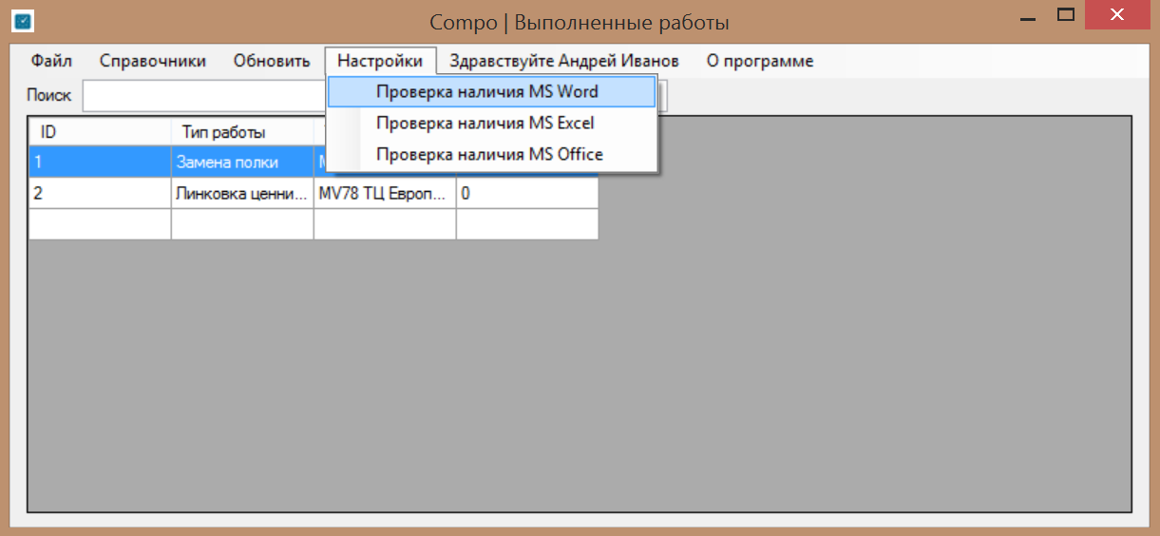

Рисунок 4.27 – Проверка Microsoft Word

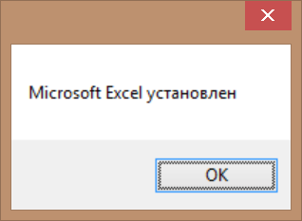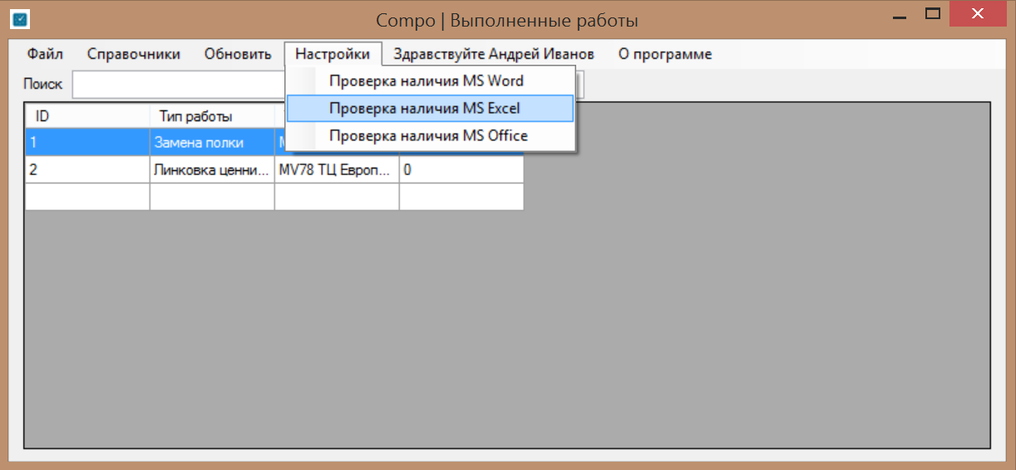

Рисунок 4.28 – Проверка Microsoft Word

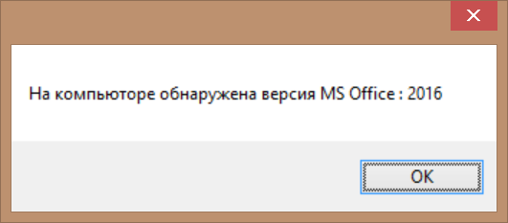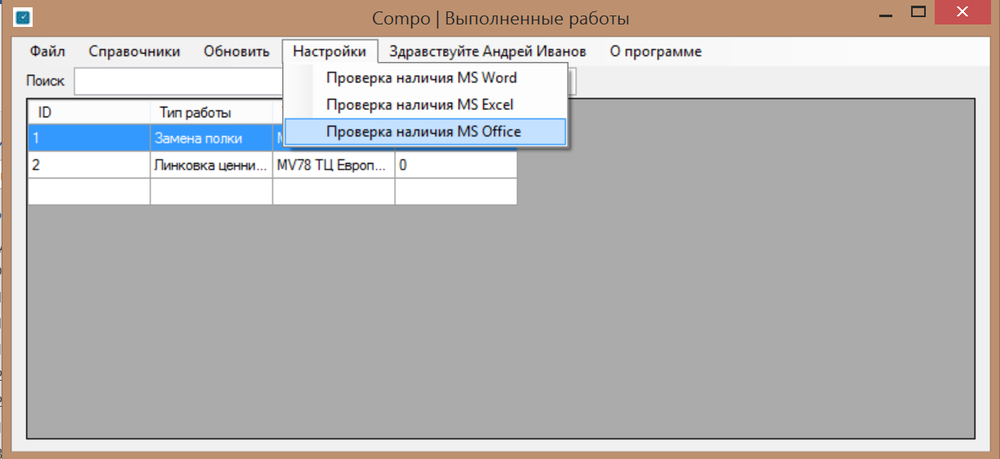

Рисунок 4.29 – Проверка MS Office

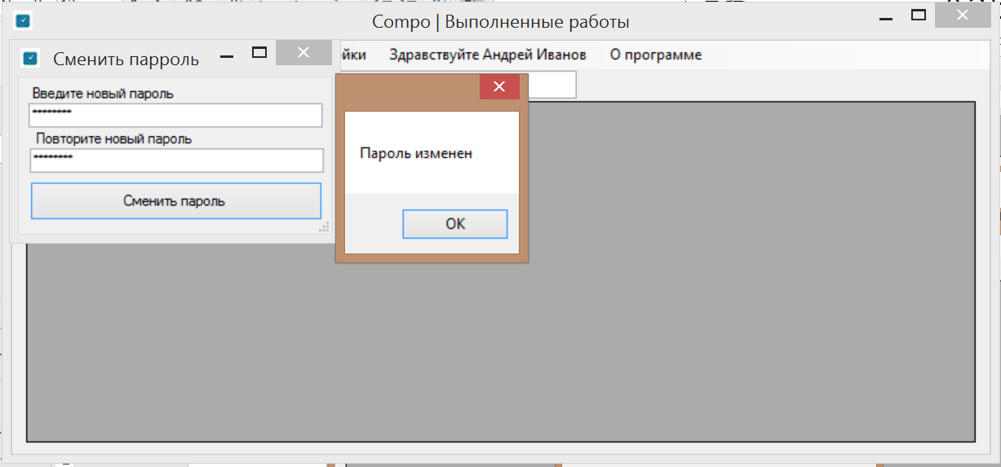

Рисунок 4.30 – Изменение пароля

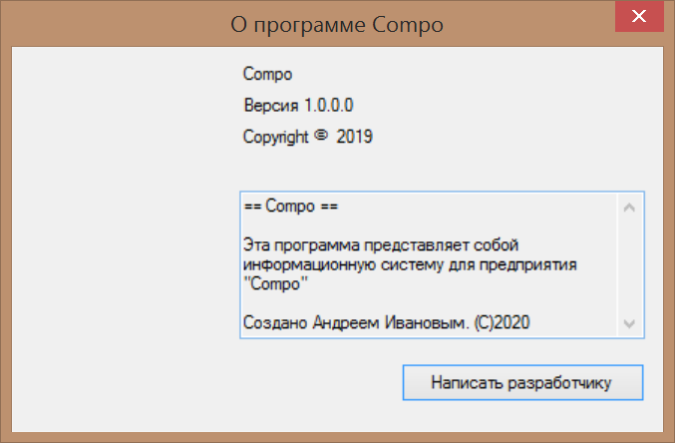

Рисунок 4.31 – О программе

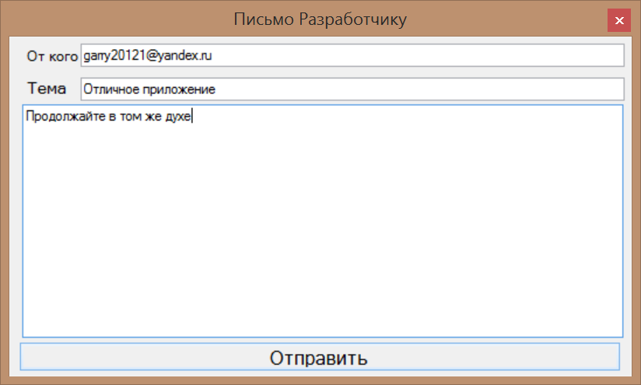

Рисунок 4.32 – Письмо разработчику

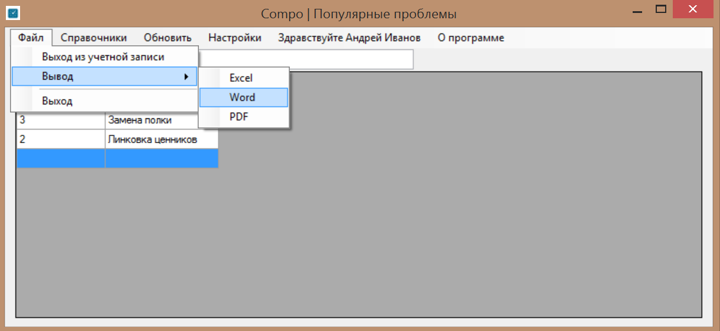

Рисунок 4.33 – Вывод данных в отчет

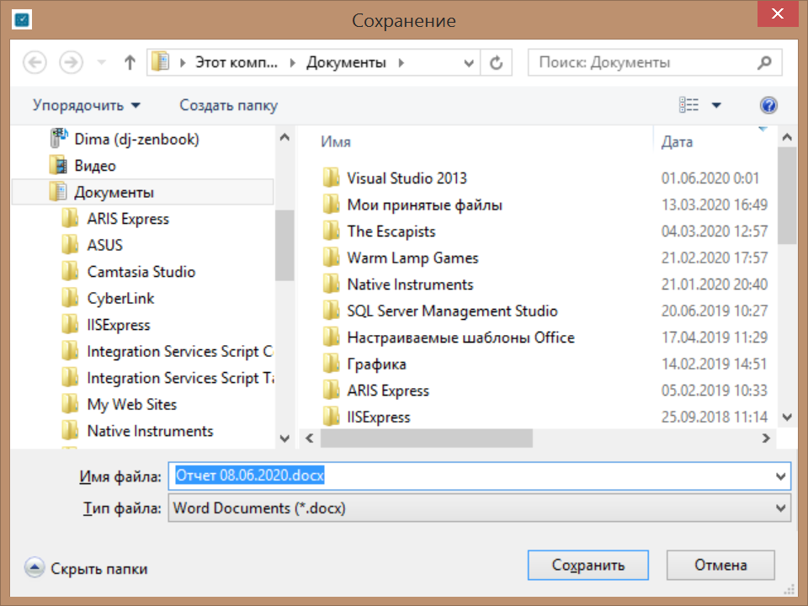

Рисунок 4.34 – Сохранение отчета

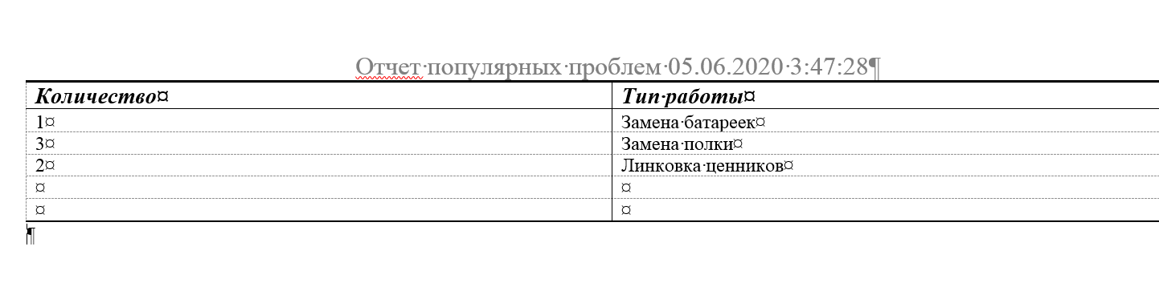

Рисунок 4.35 – Пример отчета

## Описание операций технологического процесса обработки данных, необходимых для выполнения функций, комплексов задач, процедур

В данном пункте будут представлены реализованные функции в рамках разработанной информационной системы.

Ниже представлено окно авторизации которое открывается после открытия программы (Рисунок 4.36).

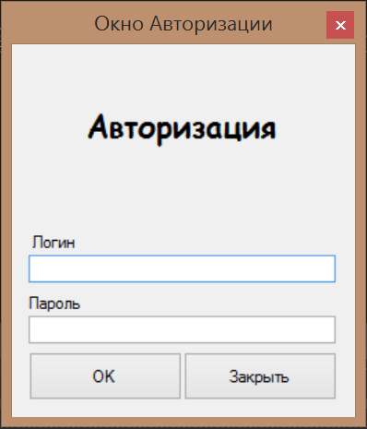

Рисунок 4.4 – Окно авторизации

Если пользователь ввел неверный логин или пароль ему будет выведена следующая ошибка, необходимо проверить правильность ввода логина и пароля (Рисунок 4.5).

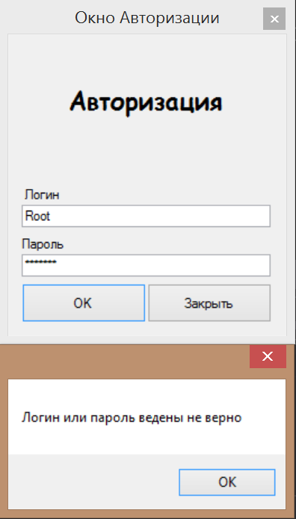

Рисунок 4.5 – Ошибка при авторизации

Далее показано окно регистрации пользователя (Рисунок 4.6).

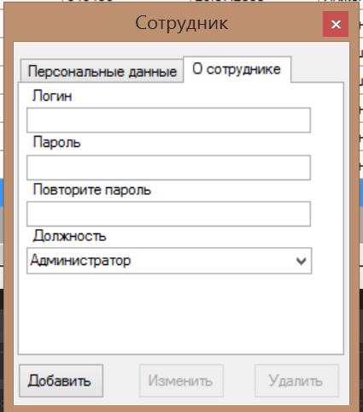

Рисунок 4.6 – Окно регистрации

# АВАРИЙНЫЕ СИТУАЦИИ

## Действия в случае несоблюдения условий выполнения технологического процесса, в том числе при длительных отказах технических средств

Действия в случае несоблюдения условий выполнения технологического процесса, в том числе при длительных отказах технических средств указаны ниже (Таблица 5.1.).

Таблица .. – Порядок действий при выявленных неполадках технических средств

|  |  |
| --- | --- |
| Вид отказа технических средств | Порядок устранения ошибки |
| Неисправность блока питания | Необходимо проверить вентилятор на блоке питания, разъемы и индикаторы |
| Неисправность процессора | Необходимо проверить сигнали при запуске ПК, проверить контакты процессора |
| Неисправность видеокарты | Необходимо проверить вентилятор или сам слот от видеокарты в противном случае заменить ее |
| Неисправность оперативной памяти | Необходимо проверить правильно ли вставлена оперативная память или вставить ее в соседний слот |
| Неисправность материнской платы | Необходимо проверить внешне материнскую плату, попробывать заменить батарейку |

## Действия по восстановлению программ и/или данных при отказе магнитных носителей или обнаружении ошибок в данных

Действия по восстановлению програм и/или данных при отказе магнитных носителей или обнаружении ошибок в данных указаны ниже (Таблица 5.2.).

Таблица .. – Порядок действий при отказе магнитных носителей или ошибок в данных

|  |  |
| --- | --- |
| Вид отказа | Порядок устранения ошибки |
| Неправильный логин или пароль | Необходимо проверить правильность ввода логина и пароля |
| Такой логин уже существует | Необходимо придумать новый логин или воспользоваться функцией формирования логина |
| Пустое поле | Необходимо заполнить все поля |
| Ошибка при регистрации | Необходимо проверить все поля для регистрации |
| Ошибка отправки сообщения | Необходимо проверить подключение к интернету и повторить попытку |

## Действия в случаях обнаружении несанкционированного вмешательства в данные

В случае обнаружения несанкционированного вмешательства в данные необходимо перейти в раздел обратной связи, нужно полностью описать проблему или иной тип данных подвергшихся вмешательству.

## Действия в других аварийных ситуациях

В случае возникновения других аварийных ситуациях при работе с программным продуктом следует обратиться по адресу почты во вкладке «О программе». При этом необходимо описать полностью признаки аварийной ситуации, какие сообщения выводятся при возникновении аварийной ситуации, и какие действия производились до ее возникновения.

# РЕКОМЕНДАЦИИ ПО ОСВОЕНИЮ

Для успешной работы с программным продуктом нужно иметь базовый навык работы в операционной системе Windows, быть зарегестрированным в почтовом сервисе и иметь базовые знания владения Microsoft word